Insalata di spaghetti gluten free, peperone di Carmagnola, baccalà e stracciatella

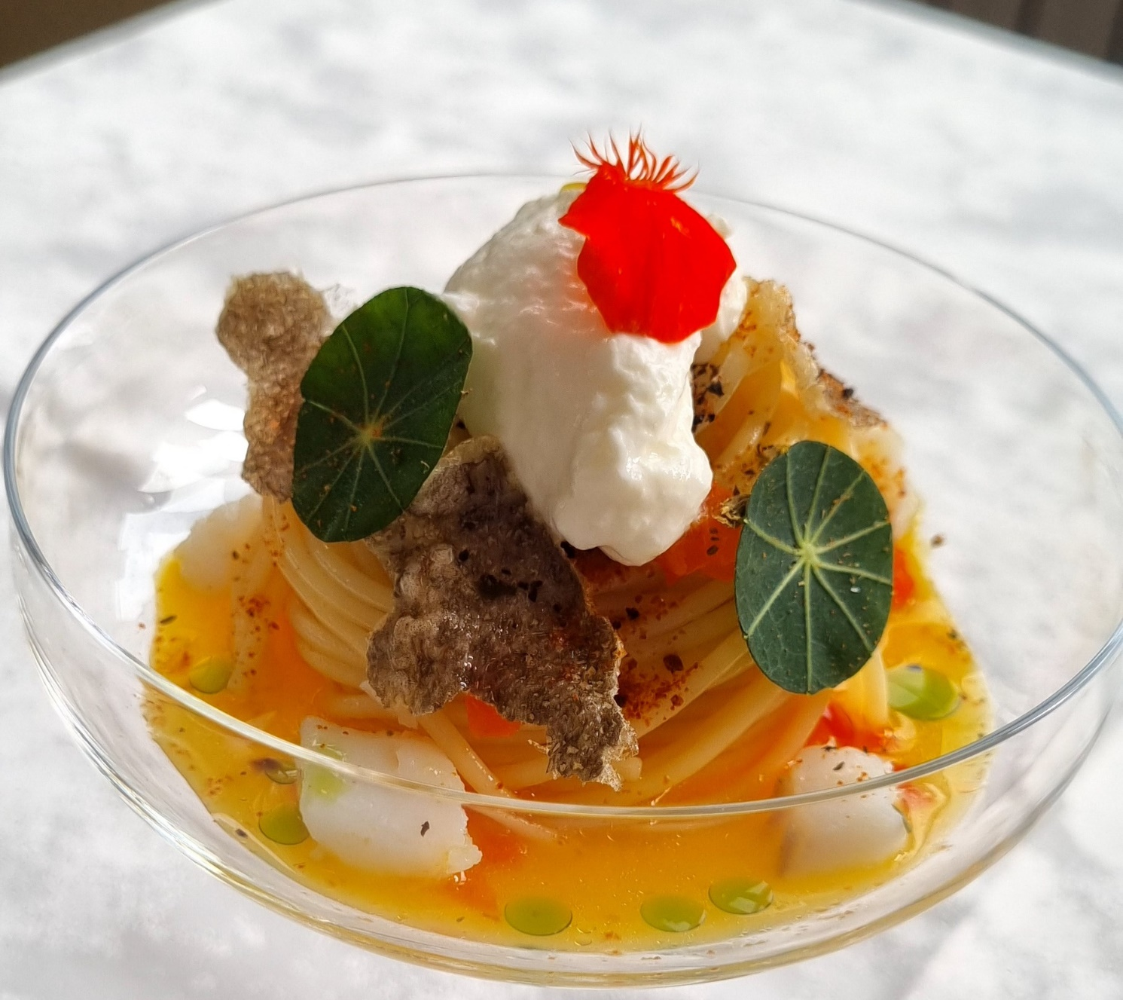

Ingredienti per 6 persone
210 g spaghetti gluten free “Berruto”; 300 g peperone rosso di Carmagnola
500 g peperone giallo di Carmagnola; 150 g baccalà dissalato; 50 g pelle di baccalà; 200 ml olio di semi di arachidi; 60 g prezzemolo; 50 ml olio extravergine di oliva; 100 g stracciatella; 18 foglie di Fiori di nasturzio; 20 g olive nere; 20 g di capperi sottosale; 1 spicchio di aglio; Sale e
Pepe bianco.

Procedimento
Per il centrifugato di peperone giallo: lavare i peperoni, pennellarli con poco olio di semi di arachidi ed infornarli a 200 °C finché non risulteranno ben abbrustoliti. Sfornare, lasciar raffreddare, spellarli, eliminare tutti i semi e passare la polpa alla centrifuga. Regolare di sale e pepe, mantenere in frigorifero.
Per la pasta: cuocere gli spaghetti in abbondante acqua bollente salata, scolarla al dente, raffreddarla sotto il getto dell’acqua fredda, mettere in una ciotola e condire con olio evo, sale, pepe.
Per le guarnizioni: affettare sottilmente 50 g di peperone rosso e farlo completamente essiccare. Frullare il peperone essiccato e setacciarlo.
Essiccare separatamente, in forno a microonde impostato alla massima potenza sia le olive che i capperi precedentemente dissalati. Polverizzare.
Tagliare in brunoise il restante peperone rosso, farlo saltare velocemente in padella con olio evo e lo spicchio di aglio in camicia. Regolare di sale e pepe, eliminare lo spicchio di aglio e refrigerare.
Tagliare il baccalà in dadini di 1 cm di lato, sbollentare in acqua in ebollizione salata e acidulata con l’aceto di vino bianco. Scolare e far raffreddare, condire con olio evo, sale, se necessario, e pepe.
Portare l’olio di semi di arachidi a 180 °C e friggere la pelle di baccalà. Scolare, far disperdere l’olio in eccesso su carta assorbente, salare in superficie e spezzettare grossolanamente.
Mondare e lavare il prezzemolo. Sbollentare le foglie in acqua in ebollizione salata, scolare, raffreddare in acqua e ghiaccio. Scolare nuovamente, asciugare le foglie tamponandole con carta assorbente. Frullare con 30 ml di olio evo quindi filtrare attraverso della carta assorbente. Portare l’olio a 60 °C poi filtrarlo nuovamente e lasciar raffreddare.
Servizio
Fare un nido con gli spaghetti aiutandosi con una pinza ed un mestolo. Adagiare in una coppa da spumante. Guarnire con la brunoise di peperone rosso, i dadi di baccalà, la pelle di baccalà, le polveri di peperone rosso, capperi e olive nere. Guarnire con una quenelle di stracciatella sugli spaghetti. Versare sul fondo della coppa il centrifugato di peperone giallo e aggiungere qualche goccia di olio al prezzemolo.
Terminare con le foglie ed i petali di nasturzio.
Commento
Abbiamo pensato di presentare una fresca insalata di fine estate che unisce la pasta di Berruto e il sapore intenso ma al contempo fresco del peperone di Carmagnola. Il piatto si presenta equilibrato dal punto di vista dell’apporto nutrizionale: sono infatti compresi carboidrati complessi della pasta, proteine del baccalà e grassi dalla stracciatella. Vitamine, sali minerali e fibra sono apportati dai peperoni.

5

